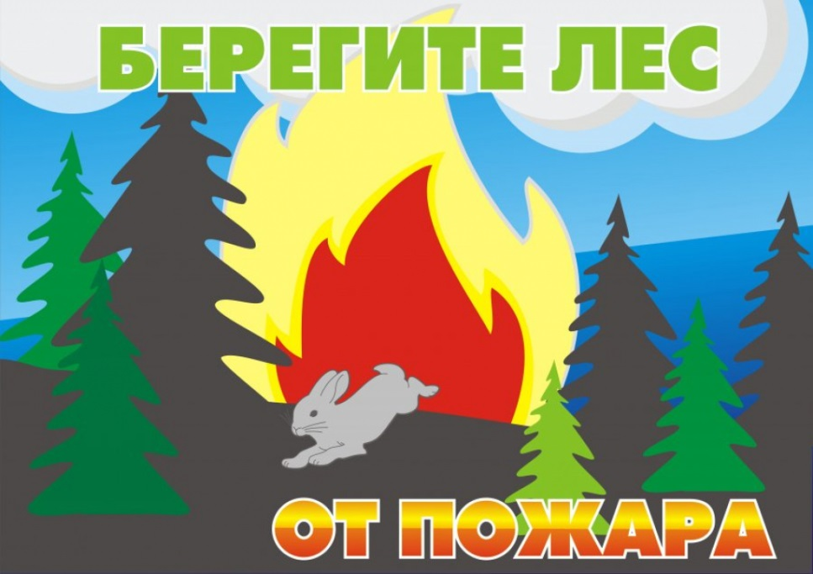

**Уважаемые родители!**

**В нашей области сейчас сложная пожароопасная обстановка!**

**Не допускайте разведения костров и сжигания травы!!!**

**Не оставляйте детей наедине с опасными приборами и спичками! Проведите беседы о недопустимости шалостей с огнем!**

**Пожалуйста, контролируйте своих детей! За отсутствие контроля со стороны родителей за своими детьми, ненадлежащее исполнение родительских обязанностей предусмотрена административная ответственность родителей (законных представителей) по ч. 1 ст. 5.35 КоАП РФ.**

**За нарушение требований противопожарного режима предусмотрена как административная, так и уголовная ответственность!**

**Помните: посещение лесов в этот период запрещено. Объясните детям, что играть с огнем – опасно. Это может стоить жизни людей, животных.**

**Горят дома, горят леса. В 90% случаев пожары – дело рук человека.**

**Будьте бдительны, будьте ответственны.**

**Если вы стали свидетелем нарушения правил пожарной безопасности, лесного пожара, сообщите: «101», «112».**